Муниципальное бюджетное образовательное учреждение
«Средняя общеобразовательная школа № 23
с углубленным изучением отдельных предметов»

Осеннее окрашивание листьев — почему так бывает?

Автор:
Писаревская Любовь Ивановна,
3-А класс, МБОУ СОШ №23

Руководитель:
Свечихина Елена Александровна,
1 квалификационная категория,
учитель начальных классов,
МБОУ СОШ № 23

гДзержинск
2014г

Содержание
стр
- Введение…………………………………………………….. 3
- Почему осенью листопад…………………………………… 4 - 5
  - Почему желтеют листья…………………………………….. 4 - 5
  - Как наступает листопад……………….……………………. 5
- Практическая часть………………………………………….. 6 - 8
- Заключение………………………………………………….. 9
- Список литературы…………………………………………. 10

Введение
Осенью наш организм готовится к зиме и наступление холодов ему не страшно.
Не только человек, но и все живое потихоньку готовится к встрече холодов.
Деревьям тоже приходиться выдерживать жестокие морозы. Как они справляются с этим? Ведь деревья не могут, как белки и куропатки, сбиваться для тепла в кучу, не могут, как глухари, зарываться в снег, чтобы спастись от мороза.
Данная тема интересовала меня давно. Каждую осень, идя в школу, я любовалась красотой природы и задавала вопрос: «Почему листья изменяют свой цвет, а потом и вовсе опадают?» И я решила выяснить причину.
Цель исследования: Выяснить причину изменения цвета листьев осенью.
Задачи исследования:
- Провести теоретическое исследование.
- Установить взаимосвязь между сменой климатических условий и изменением цвета листьев.
- Узнать, зачем деревья сбрасывают листья.
Методы исследования:
- Наблюдения.
- Просмотр в энциклопедиях сведений об окрашивании листьев.
- Изучение и сбор информации по теме исследования в глобальной компьютерной сети Интернет.
- Практический опыт.

2. Почему осенью листопад
2.1 Почему листья желтеют
Оказывается, желтая краска находится в листьях всегда. Только летом желтый цвет незаметен. Он забивается более сильным – зеленым. Зеленый цвет листьям придает особое вещество – хлорофилл. Хлорофилл в живом листе постоянно разрушается и вновь образуется. Но происходит это только на свету. Летом день очень длинный, и растения получают много солнечного света. В это время в листьях растений активно происходит фотосинтез, постоянно вырабатывается хлорофилл. Хлорофилловые клетки постоянно разрушаются и восстанавливаются, так как в них происходит важнейшие для растений процессы разложения углекислоты на воду и кислород, и образование углеводов.
Летом образование хлорофилла не отстает от его разрушения, поэтому лист все время остается зеленым.
С наступлением осени день укорачивается, солнечного света листьям не хватает. Хлорофилл днем разрушается, но не успевает восстановиться. Поэтому зеленый цвет в листве убывает, а становится заметным желтый: лист желтеет.
Но осенью листья становятся не только желтыми, а и красными, багряными, фиолетовыми. Это зависит от того, какое красящее вещество находится в вянущем листе.

Листья любого вида растений содержат множество пигментов, главными из которых, кроме известного нам хлорофилла, являются:
- каротин (провитамин А) – именно он дает насыщенный, яркий цвет моркови, тыкве, ягодам облепихи. Бывает желтый и красный.
- антоциан – лилово-красный пигмент, придает особый цвет свекле и краснокочанной капусте.
Еще одним элементом, который напрямую связан с образованием цвета листьев, является ауксин. Он питает клетки, расположенные в месте крепления черенков листьев к ветке.
Осенью прекращается выделение ауксина, все соединительные каналы между листом и веткой блокируются, и поступление питательных веществ в лист прекращается.
Происходит распад хлорофилловых клеток, и их количество стремительно уменьшается.
Но каротин не выводится, и листья остаются окрашенными в коричневый, красный и другие темно и светло-красные цвета.
Яркость осенних листьев зависит также от того, какая стоит погода.
Если осень затяжная, дождливая – окраска листвы от избытка воды и недостатка света будет тусклой, невыразительной.
Если же холодные ночи чередуются с ясными солнечными днями, то и краски будут под стать погоде – сочными, яркими.
Еще одной причиной пожелтения листьев культурных растений является нехватка воды и минеральных солей - азота, железа, магния, необходимых для нормального функционирования.
Осенью, или при недостатке влаги, основное растение вытягивает атомы магния из зеленых клеток хлорофилла и переводит его в ствол или ветки. Без магния клетки хлорофилла теряют способность усваивать солнечную энергию и умирают, лист становится желтым и быстро вянет.
2.2 Как наступает листопад
Как же деревья сбрасывают листву?
Наверное, все замечали, что чем сильнее покраснел или пожелтел лист, тем легче он обрывается. И вот наступает момент, когда стоит только дотронуться до листа, как он тут же падает с ветки вместе с черешком. Еще вчера листья не смог сорвать даже сильный ветер, а теперь они отваливаются сами.
Оказывается, осенью в черешках листьев тоже происходят изменения.
Летом черешки листьев прочно скреплены с ветками. Сорвать зеленый лист с дерева очень трудно. Его легче разорвать, чем отделить от ветки без каких-либо повреждений.
Что же произошло?
Оказывается, осенью в основании черешка, в том месте, где он прикрепляется к ветке, появился так называемый пробковый слой. Он, как перегородка, отделил черешок от ветки. Теперь только несколько тонких волоконцев соединяют черешок листа с веткой. Даже легкое дуновение ветра обрывает эти волоконца. Листья падают.

- Практическая часть
Осеннее окрашивание листьев?
Изучив теоретический материал, я решила провести исследование. Самым доступным материалом для этого мне показался обычный укроп, который можно приобрести в супермаркете
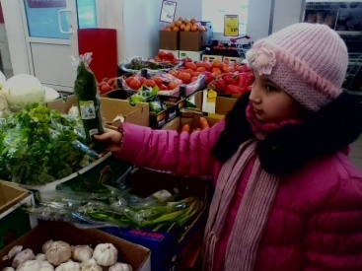
стоит это недорого, моих карманных денег вполне хватило для его приобретения.
Я выбрала пучок свежей зелени для своего эксперимента, выглядит он вот так:
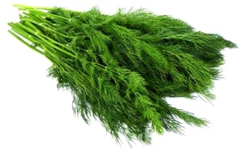
Далее я буду проводить эксперимент, чтобы выяснить какие факторы влияют на процесс желтения листьев на примере моего укропа.
Из наблюдений осенью я знаю, что листья начинают желтеть, когда становится холодно и день укорачивается, также интересно, как влияет наличие влаги.
Разделим купленный пучок на три части и сделаем для одного «теплое лето», он будет в баночке с водой на свету и в тепле квартиры, второй поместим в похожую баночку, для него сделаем «прохладную осень», он будет в прохладном и темном углу коридора. Остаток пучка просто положим в темноте холодильника без воды, это третья часть.
Сначала рассмотрим те части, которые стояли в воде.
Вот так выглядят мои подопечные вначале эксперимента:
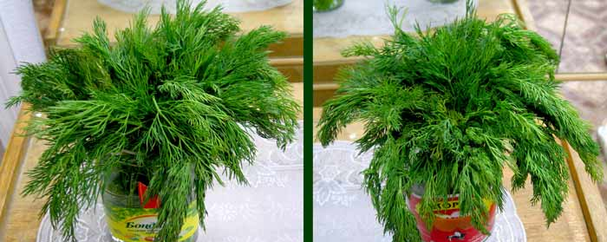

В баночке с желтой этикеткой будем хранить в темноте, а с красной на свету.
вот так через 2 дня
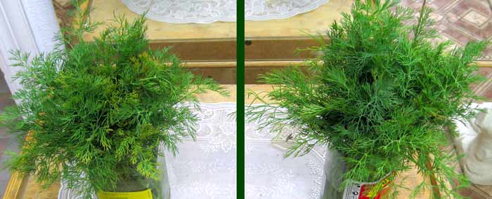

вот так еще через 2 дня.
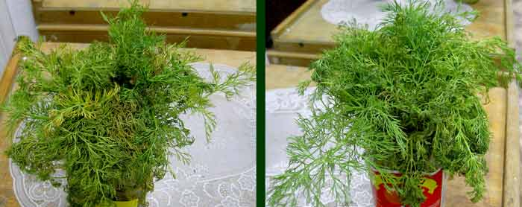

Через неделю укроп заметно подсох и приуныл
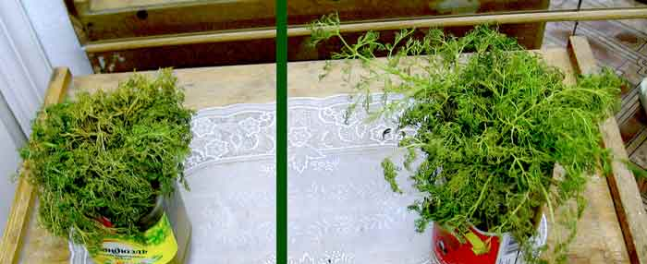

Теперь рассмотрим подробнее, что происходило с третьим пучком, который хранился все время в холодильнике, в темноте и без воды.
Это первый день эксперимента, весь укроп зеленый и свежий

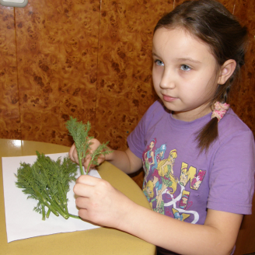
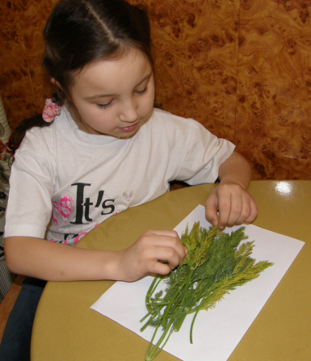
Вот он через два дня:
Хорошо видно, что часть веточек начала желтеть.
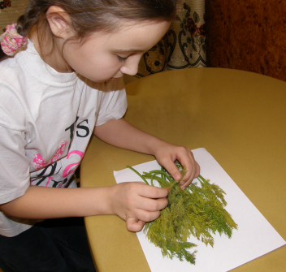
Здесь прошло еще 2 дня
Желтых веточек заметно прибавилось.
А вот тут наш остаток пучка, который просто пролежал в холодильнике 7 дней

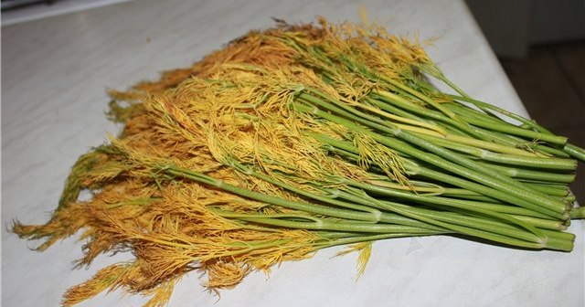

Выводы: После недельного хранения весь укроп пожелтел, но в разной степени. Меньше всего желтого было в укропе, который большее время был на свету, он хотя и усох, но остался почти весь зеленый, больше желтого было в баночке, которую ставили в темном месте, ей досталось немного света (его регулярно доставали, чтобы сфотографировать и понаблюдать за ним), укроп там пожелтел сильнее.
Сильнее всех пожелтел третий пучок, который не поливали и он всю неделю провел в темноте и холодильнике.

Мой эксперимент подтвердил мое наблюдение о том, что без освещения лист желтеет. Также желтению способствует понижение температуры. При недостатке влаги скорость появления желтых листьев выше.

Заключение:
Проведя исследовательскую работу, я узнала:
- почему осенью листья изменяют свой цвет
- что влияет на окраску листа
- почему происходит листопад
Оказывается, кроме известного нам хлорофилла, в листьях растений присутствуют в разных долях и другие пигменты — желтые каротиноиды, оранжевые ксантофиллы, лилово-красные антоцианы. Вместе с хлорофиллом они поглощают более широкий спектр световой энергии. Но с приходом осени хлорофилл разрушается быстрее, чем вырабатывается, и красно-желтые пигменты затмевают зеленую окраску.
В черешке листа формируется отделительный слой, состоящий из опробковевших клеток, по которому лист во время листопада отделяется от растения. С листьями деревья избавляются от вредных продуктов обмена веществ. Питательные же вещества и необходимые минеральные элементы в пору отмирания почти полностью переходят из листьев во внутренние части растений.

Список литературы:
- В. Бианки «Лесная газета»; Мир искателя, 2001
- Граубин Г. «Почему осенью - листопад? Издательство «Малыш», Москва, 1983.
- Детская энциклопедия «Мир леса»; Москва «Махаон», 2006
- Интернет ресурсы:
http://www.ezosite.ru/token/pogoda/pogoda_658.html

